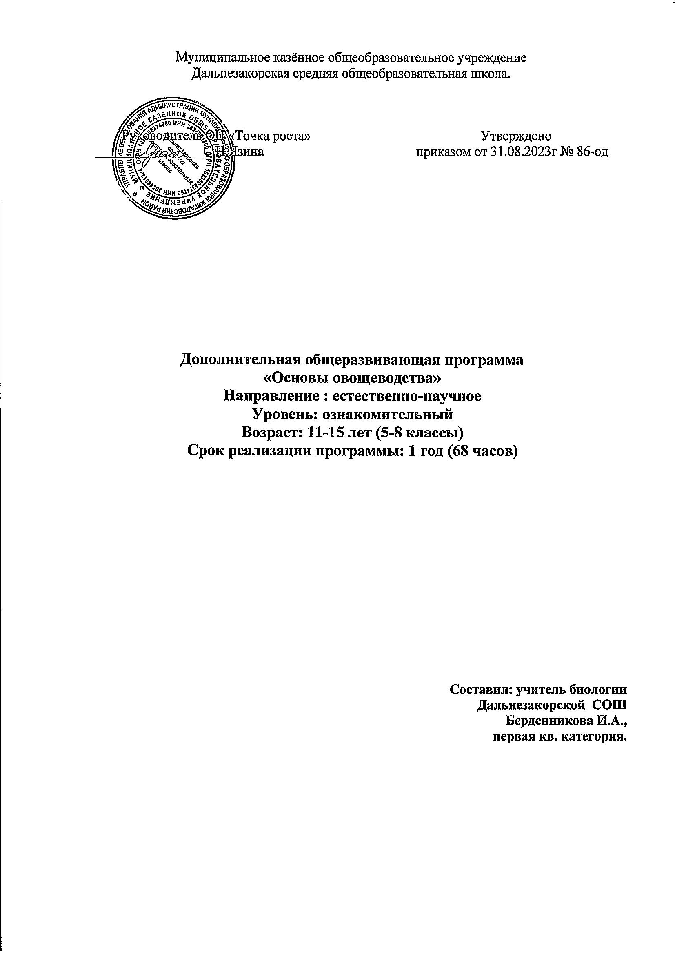

Программы курса «Овощеводство» разработана по учебному пособию «Практикум по овощеводству» под ред. Доктора сельскохозяйственных наук Г.И.Тараканова. Программа элективного курса «Овощеводство» предлагается учащимся 11-15 лет и ориентирует на выбор профиля обучения. Курс рассчитан на 68 часов по 2 часа в неделю. направлен на ориентирование обучающихся на овладение профессией агронома, способствует становлению личности современного, креативного «труженика села». В основе программы лежит реализация концепции непрерывного агробизнесобразования на сельских территориях Иркутской области.
Создание перспективной системы обрaзования, способной подготовить учащихся к жизни в совершенно новых условиях агробизнесобразования, - одна из наиболее важных и актуaльных проблем. Агробизнесобразование - это один из путей преодоления глобального кризиса, создания необходимых условий для дaльнейшего развития сельского хозяйствa и повышением его эффективности через нетрадиционные формы организации образования.
Овощеводство и полеводство – высокоинтенсивная отрасль растениеводства. С каждым годом потребность населения в этой продукции увеличивается. Возникла необходимость дальнейшего расширения ассортимента и повышения урожайности овощей, полевых культур, улучшение их сохранности и сокращение потерь. В выполнении этих задач большая роль принадлежит агрономам. Сегодня сельское хозяйство возрождается и остро нуждается в
специалистах. И поэтому в данное время профессия агронома очень востребована.
Данный курс поможет учащимся углубить основной раздел школьной программы, проработать огромный материал, научиться быстро извлекать необходимую информацию из огромного числа источников, способствовать профориентационной работе, сформировать у учащихся бережное отношение к сельскохозяйственному труду..

Цель программы:
Обучение основам овощеводства и практическое применения знаний и умений при выращивании растений на учебно-опытном участке.

Задачи:
- формирование представления об условиях жизни овощных культур, о соблюдении этих условий;
- научить учащихся умению выполнять отдельные операции в овощеводстве, а так же агротехнологии в целом;
- создание условий для формирования сельскохозяйственной грамотности в результате освоения теоретического и практического материала
- научить основам опытно-исследовательской работы;
- Привить любовь к труду на родной земле.

Формы организации образовательного процесса: индивидуальные, групповые Виды занятий: семинарские занятия, лабораторные и практические работы, проектных экскурсии.
Данная программа актуальная для обучающихся 11-15 лет в объеме 35 часов.

Планируемые результаты освоения курса внеурочной деятельности
Предметные результаты:
- изучение теоретических основ курса, через раскрытие понятий «Полеводство» и «Овощеводство»;
изучение многообразия сельскохозяйственных растений и их значения в жизни человека;
- расширение и углубление знаний по биологии в области агрономии;
- формирование определенных практических умений и навыков по основам агрономии;
- понимание способов получения биологических знаний; наличие опыта использования методов биологии с целью изучения живых объектов, биологических явлений и процессов: наблюдение, описание, проведение несложных биологических опытов и экспериментов, в том числе с использованием аналоговых и цифровых приборов и инструментов;
- умение решать учебные задачи биологического содержания, в том числе выявлять причинно-следственные связи, проводить расчёты, делать выводы на основании полученных результатов;
Личностные результаты:
- осознавать единство и целостность окружающего мира (взаимосвязь органов в организме, строения органа и функции, которую он выполняет, взаимосвязи организмов друг с другом в растительном сообществе, с факторами неживой природы и т.д.), возможности его познаваемости;
- постепенно выстраивать собственное целостное мировоззрение;
- осознавать потребность и готовность к самообразованию, в том числе и в рамках самостоятельной деятельности вне школы;
- оценивать жизненные ситуации с точки зрения безопасного образа жизни и сохранения здоровья;
- оценивать экологический риск взаимоотношений человека и природы;
Метапредметные результаты:
Регулятивные УУД:
- самостоятельно обнаруживать и формулировать учебную проблему, определять цель
учебной деятельности, выбирать тему проекта;
- выдвигать версии решения проблемы, осознавать конечный результат, выбирать из предложенных и искать самостоятельно средства достижения целей;
- составлять (индивидуально или в группе) план решения проблемы (выполнения проекта);
- работая по плану, сверять свои действия с целью и, при необходимости, исправлять ошибки самостоятельно;
- в диалоге с учителем совершенствовать самостоятельно совершенствовать выработанные критерии оценки.
Познавательные УУД:
- анализировать, сравнивать, классифицировать и обобщать факты и явления. выявлять причины и следствия простых явлений;
- осуществлять сравнение, классификацию, самостоятельно выбирая основания и критерии для указанных логических операций;
- строить классификацию на основе дихотомического деления (на основе отрицания);
- строить логическое рассуждение, включающее установление причинно-следственных связей;
- составлять тезисы, различные виды планов (простых, сложных и т.п.), преобразовывать информацию из одного вида в другой;
- уметь определять возможные источники необходимых сведений, производить поиск информации, анализировать и оценивать ее достоверность.
Коммуникативные УУД:
1) самостоятельно организовывать учебное взаимодействие в группе (определять общие цели, распределять роли, договариваться друг с другом и т.д.)
Контроль осуществляется в ходе проведения лабораторных и практических работ, проектных экскурсий.
Занятия проводятся в аудитории и вне, оснащённой необходимым лабораторным оборудованием и ТСО.
Показателями эффективности изучения курса являются:
- Стремление воспитанников к получению новой информации и самообразованию.
- Умение воспитанников ориентироваться в многообразии полевых и овощных культур, а также основах агротехники.
- Сформированность навыков практической работы и способности к творческой деятельности.
- Расширение кругозора, а также умение объективно оценить состояние и направления развития агробизнесобразования, наметить пути повышения эффективности и доходности в этой отрасли.

Календарно - тематическое планирование
№ | Наименование темы | Всего  число | В том числе
 |  |  | Теория | Практика
 | Раздел № 1 «Наш дом - Природа» 2 час
1.1 | Вводное занятие. | 2 | 2 | -
Раздел № 2 «Урожай по осени считают» 19 часов
2.1 | Самая необходимая профессия - моя. | 2 | 2 | -
2.2 | «Во саду ли, в огороде». Календарь огородника. | 2 | 2 | -
2.3 | Сеем, веем, собираем. Работа на учебно-опытном участке. | 9 | - | 9
2.4 | Подготовка экспонатов к выставке урожая «Дары природы». | 2 | - | 2
2.5 | День работника сельского хозяйства. | 1 | 1 | -
2.6 | Праздник осени «Капустный день». | 3 | - | 3
Раздел № 3 «Плоды Земли» 9 часов
3.1 | Полевые культуры. | 4 | 2 | 2
3.2 | Овощные культуры. | 5 | 3 | 2
Раздел № 4 «Наблюдаем, изучаем» 14 часов
4.1 | Почва. Понятие о почве, её плодородии. | 3 | 2 | 1
4.2 | Севообороты. | 2 | 2 | -
4.3 | Удобрения. | 3 | 2 | 1
4.4 | Вредители овощных культур, меры борьбы. | 2 | 2 | -
4.5 | Болезни овощных культур, меры борьбы. | 2 | 2 | -
4.6 | Сорные растения. | 2 | 2 | -
Раздел № 5 «Весенние хлопоты» 24 час
5.1 | В кладовке огородника. Сельскохозяйственный инвентарь. | 2 | - | 2

5.2 | Сооружение защитного грунта. | 2 | - | 2
5.3 | Подготовка и посев семян овощных культур. | 6 | 3 | 3
5.4 | Опытническая работа. | 8 | - | 8
5.5 | Общие примеры ухода за овощными культурами. | 4 | - | 4
5.6 | Итоговое занятие. | 2 | 2 | -
 | Итого: | 68 | 29 | 39

Список литературы:
- Белов Н.В. 1000 советов огороднику - Мн.
«Современный литератор», 2000
- Бурова В.В. Теплицы, парники, дачи. Изд 3-е, доп. и перераб.-Ростов Н/Д: Феникс, 2010. ( Библиотека агронома Буровой).
- Быковская Н.З. Как сохранить урожай - М.: ООО ТД « Издательство Мир книги», 2007. ил (серия Ваш плодородный сад и огород»).
- Гордачёва З.С., Кустова О.Л. Выращиваем зелёные культуры.- М.: ООО ТД « Издательство мир книги», 2007.- 240 с: ил - (Серия « Ваш плодородный сад и огород).
- Ермакова С.О. Календарь современного садовода. Защита сада и огорода от болезней и вредителей. БИОМЕТОД. РИПЛ . Классик.-М, 2011.
- Журналы: "Экономика сельского хозяйства", "Сельское хозяйство и перерабатывающая промышленность"
- Ларионов В.И. "Практикум по экономике сельского хозяйства", 2012.
- Оконов М.М., Егорова Е.Л., Янов В.И. Вредные и ядовитые растения, Элиста, 2012.

Интернет-ресурсы:
- http: //www.edu.ru/
- http://window.edu.ru/librarv?p rubr=2. 1
- http://fcior.edu.ru/
- http: //www.rsr-olvmp .ru/
- http: //edu-top .ru/katalo g/
- http://school.edu.ru/
- http://school-collection.edu.ru/

